
Република Србија
ЗДРАВСТВЕНИ САВЕТ

Здравствени савет Републике Србије је на седници одржаној 20. новембра 2012. године разматрао Ефекте програма рационализације стоматолошке здравствене заштите и усвојио Предлог мера за унапређење стоматолошке здравствене заштите у Србији.

ЕФЕКТИ ПРОГРАМА РАЦИОНАЛИЗАЦИЈЕ СТОМАТОЛОШКЕ ЗДРАВСТВЕНЕ ЗАШТИТЕ У СРБИЈИ-ПЕТ ГОДИНА ПОСЛЕ ПРОМЕНА
МИРЈАНА АПОСТОЛОВИЋ, МИЛОРАД КОВАЧЕВИЋ, САНДРА ШИПЕТИЋ ГРУЈИЧИЋ

УВОД - ЗАКОНСКЕ ОДРЕДБЕ
Законoм о здравственом осигурању ( „Сл. Гласник РС“, бр. 18/92, 26/93, 53/93, 67/93, 48/94, 25/96, 46/98, 54/99, 29/2001, 18/2002, 80/2002 – др. Закон, 45/2005 и 101/2005 и 101/2005 – др. Закон ), било је предвиђено, да се обавезним здравственим осигурањем обезбеђује здравствена заштита која обухвата следећи Обим и садржај здравствене заштите:
Члан 18
1) медицинске мере и поступке за унапређивање здравственог стања, односно спречавање, сузбијање и рано откривање болести и других поремећаја здравља;
2) лекарске прегледе и друге врсте медицинске помоћи у циљу утврђивања, праћења и проверавања здравственог стања;
3) лечење оболелих и повређених и друге врсте медицинске помоћи;
4) превенцију и лечење болести уста и зуба;
5) медицинску рехабилитацију у амбулантно-поликлиничким и стационарним условима;
6) лекове, помоћни материјал који служи за примену лекова и санитетски материјал потребан за лечење;
7) протезе, ортопедска и друга помагала; помоћне и санитарне справе, стомато-протетску помоћ и стоматолошке материјале.
Законом о здравственом осигурању ( „Сл. Гласник РС“, бр. 107/2005 и 109/2005 – испр. ) у члану 17. се набрајају лица, која спадају у круг осигураника , а у члану 35. став 1. тачка 4. који говори о мерама превенције и раног откривања болести, се наводи, да се осигураним лицима, ради очувања и унапређења здравља, спречавања, сузбијања и раног откривања болести и других поремећаја здравља, обезбеђују мере превентивне стоматолошке и профилактичке мере за превенцију болести уста и зуба код трудница и деце до навршених 18 година живота, као и старијих лица која су тешко душевно или телесно ометена у развоју.
Законом о изменама и допунама Закона о здравственом осигурању
( „Сл. Гласник РС“, бр. 57/2011 ) и то чланом 12. наведеног Закона, је предвиђено, да се: Члан 41. тачка 1. мења и сада гласи:
Осигураним лицима обезбеђују се прегледи и лечења болести уста и зуба у амбулантно-поликлиничким и стационарним условима и то најмање:
1) преглед и лечење болести уста и зуба код деце до навршених 18 година живота, односно до краја прописаног средњошколског, односно високошколског образовања а најкасније до навршених 26 година живота, старијих лица која су тешко телесно или душевно ометена у развоју, као и лица са тежим урођеним или стеченим деформитетом лица и вилице;
2) прегледи и лечење болести уста и зуба, изузев протетског збрињавања, код жена у вези са трудноћом и 12 месеци после порођаја;
3) указивање хитне стоматолошке здравствене заштите за одрасле;
4) прегледи и лечење болести уста и зуба, изузев протетског збрињавања, пре трансплантације бубрега, односно операција на срцу;
5) прегледи и лечење болести уста и зуба у оквиру преоперативног и постоперативног третмана малигних болести максилофацијалног предела;
6) ургентни стоматолошки и хируршки прегледи и лечење повреда зуба и костију лица, укључујући примарну реконструкцију остеосинтетским материјалом;
7) израда акрилатне тоталне и субтоталне протезе код особа старијих од 65 година живота;
8) неопходан стоматолошки третман, укључујући и фиксне ортодонске апарате у оквиру преоперативног и постоперативног третмана код особа са урођеним и стеченим тежим деформитетом лица и вилице;
9) израда протетских надокнада лица и вилице (интраоралне постресекционе протезе и протезе лица) у оквиру посттуморске рехабилитације и реконструкције, укључујући и имплантате за њихово учвршћивање;
10) прегледи и лечење болести уста и зуба код лица код којих је у току живота због обољења или повреде дошло до губитка појединих телесних или психичких функција због чега нису у могућности да самостално обављају активности из свакодневног живота;
11) прегледи и лечење болести уста и зуба осигураника из члана 22. овог закона.
Лицима из става 1. тач. 10) и 11) овог члана обезбеђује се право на прегледе и лечење болести уста и зуба ако су приходи осигураног лица испод цензуса утврђеног актом из члана 22. став 2. овог закона.
Ово излагање садржи податке о здравственим установама које се налазе у Плану мреже здравствених установа и кадровима запосленим у њима, а сачињени су на основу извештаја ових служби. Подаци за установе које нису у Плану мреже здравствених установа нису приказани.
Коришћена литетатура:
- Здравствено-статистички годишњак Републике Србије из 2005. 2007 и 2010. године
- Подаци стоматолошке Коморе Републике Србије о структури стоматолога у државном и приватном сектору
- Здравље становника Србије. Институт за јавно здравље Србије. „Др Милан Јовановић Батут”: АНАЛИТИЧКА СТУДИЈА 1997 - 2007.Београд 2008
Подаци који ће бити приказани у овом излагању компарирани су, у неколико наврата, са подацима службе медицинске и фармацеутске здравствене заштите како би се упоређивањем добила реалнија слика о стању стоматолошке здравствене заштите-пет година после промена.

СТОМАТОЛОШКА ЗДРАВСТВЕНА ЗАШТИТА ПРЕДШКОЛСКЕ, ШКОЛСКЕ ДЕЦЕ И ОДРАСЛОГ СТАНОВНИШТВА

Закон о здравственом осигурању из 2005 и 2011. године је увео промене у финансирању стоматолошке здравствене заштите и последице тих промена су најочигледније у великом смањењу коришћења стоматолошке здравствене заштите одрасле популације старије од 18 година.
Стоматолошка здравствена заштита предшколске деце
У периоду 1997-2007. просечан број годишњих посета предшколске деце је био око 450.000. У овом периоду забележен је пад првих посета што говори о смањењу обухвата превентивним и контролним стоматолошким прегледима.
Број пломбираних зуба без лечења био је највећи 2007. године, али је 2007. број лечених зуба био мањи за једну трећину него 1997. године.
Дошло је до смањења броја стоматолога који раде са предшколском децом, са 307 у 1997. на 210 у 2007. години. Забележен је пораст оптерећености стоматолога са 1488 посета по стоматологу у 1997. години, на 2217 у 2007. години.
Стоматолошка здравствена заштита школске деце
Стоматолошка здравствена заштита школске деце је организована и пружа се у здравственм установама, али више у амбулантама просторно смештеним у школама основног и средњег образовања.
Ова категорија деце има најбоље организовану стоматолошку здравствену заштиту.
Број терапијских стоматолошких услуга конзервативног збрињавања каријеса, током једне посете, се није битно мењао од 1997-2007. године.
Међутим, ендодонтско лечење зуба се континуирано смањивало, што може да се тумачи и адекватном санацијом утврђених обољења пре настанка компликација каријеса или чињеницом да се ендодонтско лечење зуба наплаћује и код школске деце.
У периоду од 1997-2007.године долази до опадања броја извађених зуба. Међутим, и даље је неприхватљиво велики број извађених зуба у овој старосној групи.
Најмање је било варијација броја запослених стоматолога који раде са школском децом од 1997-2007. г.
Забележена је повећана оптерећеност стоматолога у 2006. и 2007. години због промене начина финансирања у стоматолошкој здравственој заштити. Стоматолозима који раде са децом су примања зависила од броја и врсте дневно пружених и евидентираних стоматолошких услуга.
На основу епидемиолошког истраживања стања здравља сталних зуба код школске деце пет места у Србији, које је урадио тим лекара са Клинике за дечју и превентивну стоматологију Стоматолошког факултета из Београду 2007/2008. године, у таб. 1 може се констатовати да добијени подаци о просечном броју оболелих сталних зуба код школске деце Србије је у поменутим узрастима прилично висок. То потврђују и подаци који су добијени на скоро 10% узорку школске деце Града Ниша у 2011. години (Таб.1).
Таб.1 Просечан број оболелих стални зуба код школске деце Србије 2007/2008. године и код школске деце Ниша 2011. године
МЕСТО | 6 година |  | 12 година |  | 15 година
 | Са свим здравим сталним зубима  (%) | КИП* сталних зуба | Са свим здравим сталним зубима  (%) | КИП сталних зуба | Са свим здравим сталним зубима  (%) | КИП сталних зуба
СРБИЈА  2007/2008. | 86.8% | 0.2 | 25.3% | 2.8 | 11.3% | 5.6
НИШ  2011. | 72% | 0.5 | 23% | 2.60 | 13% | 4.95
*(КИП) Каријес индекс просек
Последњих година резултати бројних епидемиолошких студија, показују да је „тиха“ епидемија каријеса готово зауставељена у земљама Западне Европе и САД-а. КИП је код деце од 12 година у: Великој Британији 0,9; Данској 0,9; Швајцарској 0,9; Француској 1,9; Скандинавским земљама 1,2.
У земљама Источне и Југоисточне Европе регистрован је већи број оболелих сталних зуба по једном детету у дванаестој години у: Русији 3,7; Пољској 3,8; Бугарској 4,4; Мађарској 3,8. У Србији је КИП код дванаестогодишњака (2007/8.) био 2,8, а код петнаестогодишњака 5,6 .
Стоматолошка здравствена заштита одраслог становништва
ЗДРАВСТВЕНИ РАДНИЦИ СА ВИСОКОМ СТРУЧНОМ СПРЕМОМ (СТОМАТОЛОЗИ) У РЕПУБЛИЦИ СРБИЈИ
У републици Србији је у периоду 2005-2010. године дошло до смањења броја стоматолога за 838 (- 27,21% ) и то нешто више у централној Србији него у Војводини (Таб.2).
Таб.2 Број/проценат доктора стоматологије у Републици Србији 2005-2010. године
Стоматолози | 2005 | 2007 | 2010
Република Србија | 3080 | 2307 | 2242 (-838)  -27,21%
Централна Србија | 2328 | 1739 | 1674 (-654)  -28,09%
Војводина | 752 | 568 | 568 (-184)  -24,47 %

СТРУКТУРА РЕГИСТРОВАНИХ СТОМАТОЛОГА У РЕПУБЛИЦИ СРБИЈИ (СТОМАТОЛОШКА KОМОРА СРБИЈЕ 2008-2010)
У стоматолошкој Комори Србије (СКС) 2008 године регистрована је следећа структура стоматолога: у приватном сектору било је 2828 (50%) стоматолога, у државном сектору 2683 (47%), а стоматолога без лиценце било је 164 (3%) (Граф.1).

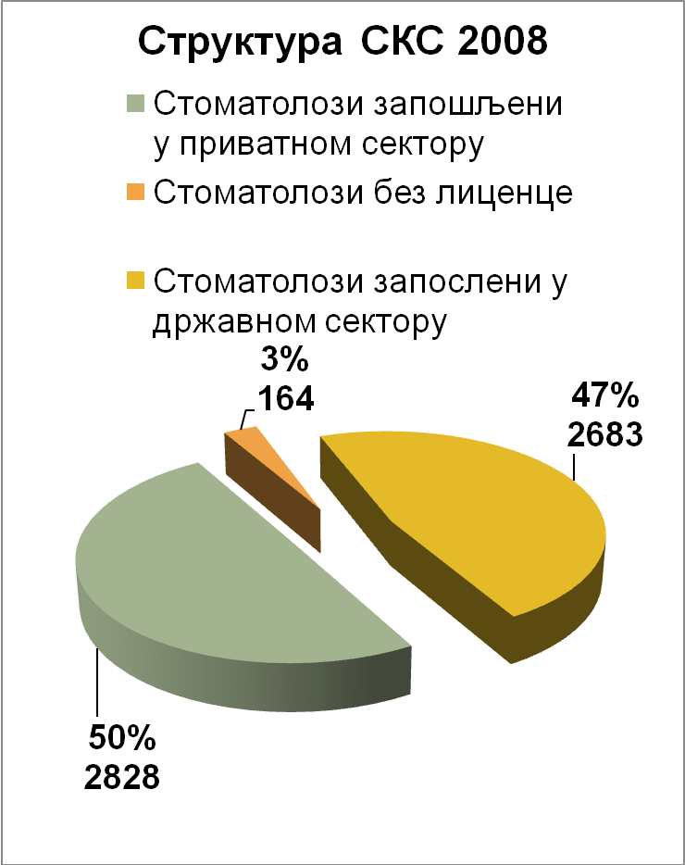

Граф.1 Структура регистрованих стоматолога у Републици Србији 2008. године
У 2010. години незнатно се смањио број стоматолога у приватном сектору 49%% али се за 3% смањио се број стоматолога у државно сектору . У периоду 2008-2010. године повећан је, за више него дупло, за 7% број стоматолога без лиценце 484 (Граф.2).
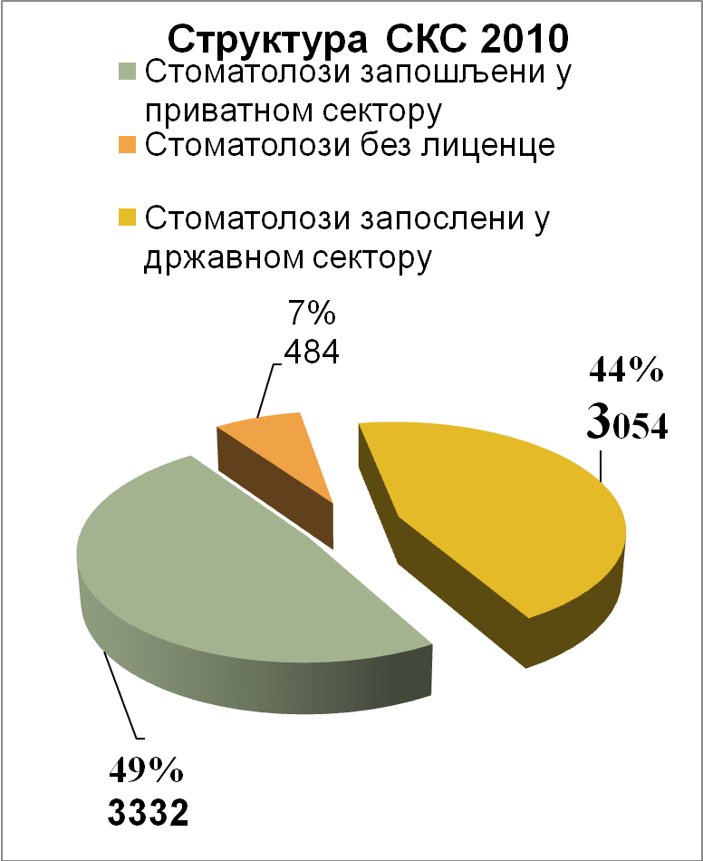
Граф.2 Структура регистрованих стоматолога у Републици Србији 2010. године
Структура стоматолога у приватном сектору 2008. и 2010.
У периоду 2008-2010. године дошло је до пораста броја регистрованих стоматолошких ординација, 658 (+29,10%), али је у овом периоду дошло до смањења броја запослених стоматолога у приватним ординацијама за 154 (-27,16%) (Таб.3)
Таб.3 Структура стоматолога у приватном сектору
 | 2008 | 2010
Број регистрованих ординација | 2261 | 2919 (+658)  +29,10%
Запослени у приватним ординацијама | 567; 20% | 413; 12%  (-154) ; -27,16%

У посматраном периоду од 2005-2010. године број дипломираних доктора стоматологије у Републици Србији био је 2787 (Таб.4)
Таб.4 Број дипломираних доктора стоматологије у периоду2005-2010. године
ДИПЛОМИРАНИ ДОКТОРИ СТОМАТОЛОГИЈЕ | 2005-2010. ГОДИНА
БЕОГРАД | 1603
НИШ | 514
НОВИ САД | 362
КОСОВСКА МИТРОВИЦА | 120
ПАНЧЕВО (2007-2010) | 188
УКУПНО | 2787

ЗДРАВСТВЕНИ РАДНИЦИ СА ВИСОКОМ СТРУЧНОМ СПРЕМОМ (МЕДИЦИНА) У РЕПУБЛИЦИ СРБИЈИ
У поменутом периоду (2005-2010. године) у служби медицинске здравствене заштите дошло је до пораста броја доктора медицине за 1513 (+7,74%) и то је нешто већи број/проценат у централној Србији (+8,54%) у односу на Војводину (+5,10%) (Таб. 5)
Таб.5 Број/проценат доктора медицине у Републици Србији 2005-2010. године
Медицина | 2005 | 2007 | 2010
Република Србија | 19541 | 20066 | 21054 (+1513)  +7,74%
Централна Србија | 14990 | 15488 | 16271 (+1281)  +8,54%
Војводина | 4551 | 4578 | 4783 (+232)  +5,10%

Када је реч о магистрима фармације такође је, у поменутом периоду, дошло до повећања броја/процента за (+217) +11,93% али нешто више у Војводини за (+62) +15,50% у односу на центраалну Србију (+155) +10,92% (Таб.6).

Таб.6 Број/проценат магистра фармације у Републици Србији 2005-2010. године
Фармација | 2005 | 2007 | 2010
Република Србија | 1819 | 1947 | 2036 (+217)  +11,93%
Централна Србија | 1419 | 1526 | 1574 (+155)  +10,92%
Војводина | 400 | 421 | 462 (+62)  +15,50%

Упоређивањем процената упослених здравствених радника са високом стручном спремом у Републици Србији од 2005-2010. године у служби медицинске здравствене заштите дошло је до повећања упослености за 2,7%, у служби стоматолошке здравствене заштите до смањења за 3,6%, а у фармацеутској здравственој заштити до повећања за 0,5% (Таб. 7)

Таб. 7 Проценат здравствених радника са високом стручном спремом у Републици Србији 2005-2010. година
 | 2005 % | 2007 % | 2010 %
Др медицине | 75,3 | 77,5 | 78 (+2,7)
Др стоматологије | 11,9 | 8,9 | 8.3 (-3,6)
Магистри фармације | 7 | 7,5 | 7,5 (+0,5)
Остали | 5,8 |  | 6,2 (+0,4)

ЗДРАВСТВЕНА ЗАШТИТА НА ПРИМАРНОМ НИВОУ У СРБИЈИ
Здравствени радници у стоматолошкој служби 2005.,2007.и 2010. године
Анализом стоматолошке здравствене заштите одраслог становништва, на примарном нивоу, упоређиван је број следећих категорија здравствених радника са високом и средњом стручном спремом у 2005., 2007.и 2010. години: укупно стоматолога, доктори стоматологије, доктори стоматологије на специјализацији, доктори стоматологије специјалисти, зубни техничари и зубни асистенти. У табелама 8, 9 и 10 је приказан број здравствених радника са високом стучном спремом у поменутим годинама.

Таб.8 Број стоматолошких здравствених радника у 2005. години у Републици Србији (Централној Србији и Војводини)
 | Укупно | Доктори стоматолог. | Доктори стоматолог.  на специјал. | Доктори  стоматол. Специјалисти | Зубари | Зубни  технич. | Зубни  асистенти
Република Србија | 3029 | 1246 | 177 | 1606 | 58 | 1452 | 3148
Централна  Србија | 2272 | 775 | 143 | 1354 | 55 | 1041 | 2397
Војводина | 757 | 471 | 34 | 252 | 3 | 411 | 751
Таб.9 Број стоматолошких здравствених радника у 2007. години у Републици Србији (Централној Србији и Војводини)
 | Укупно | Доктори стоматолог. | Доктори стоматолог.  на специјал. | Доктори  стоматол. Специјалисти | Зубари | Зубни  технич. | Зубни  асистенти
Република Србија | 2374 | 1026 | 114 | 1234 | 6 | 955 | 2412
Централна  Србија | 1788 | 638 | 85 | 1065 | 5 | 710 | 1838
Војводина | 586 | 388 | 29 | 169 | 1 | 245 | 574

Таб.10 Број стоматолошких здравствених радника у 2010. години у Републици Србији (Централној Србији и Војводини)
 | Укупно | Доктори стоматолог. | Доктори стоматолог.  на специјал. | Доктори  стоматол. Специјалисти | Зубари | Зубни  технич. | Зубни  асистенти
Република Србија | 2318 | 983 | 81 | 1254 | 51 | 873 | 2362
Централна  Србија | 1741 | 607 | 57 | 1077 | 51 | 634 | 1801
Војводина | 577 | 376 | 24 | 177 | 0 | 239 | 561

На грагиконима 3,4,5 и 6 дат је приказ броја здравствених радника са високом стручном спремом (др стоматологије) од 2005-2010. године.

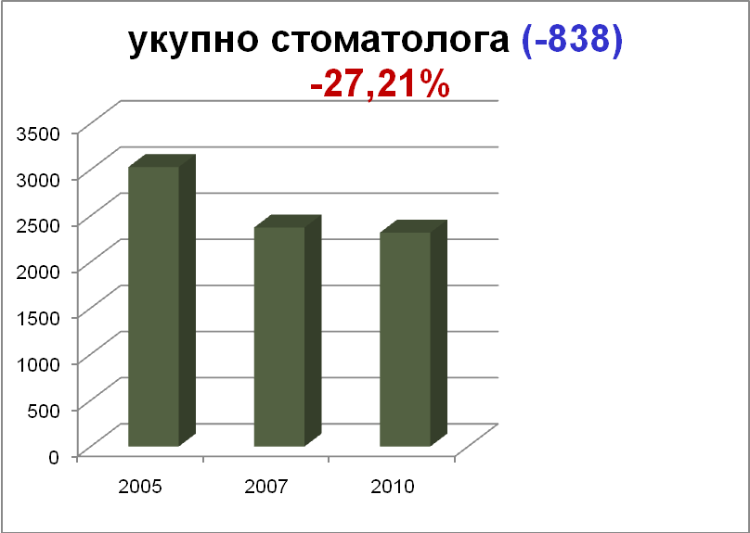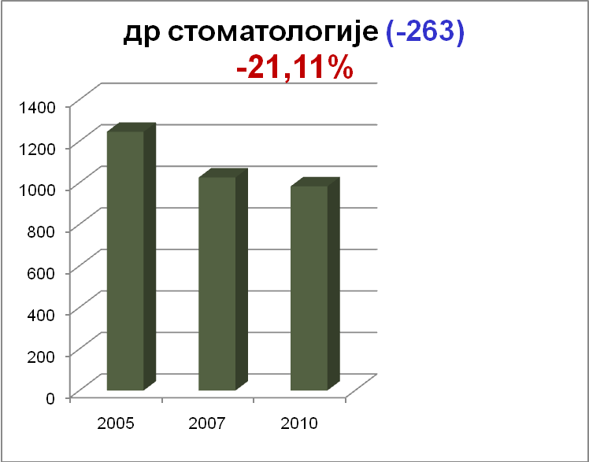
Граф.3 Укупно стоматолога 2005-2010. Граф.4 Укупно др стоматологије 2005-2010.
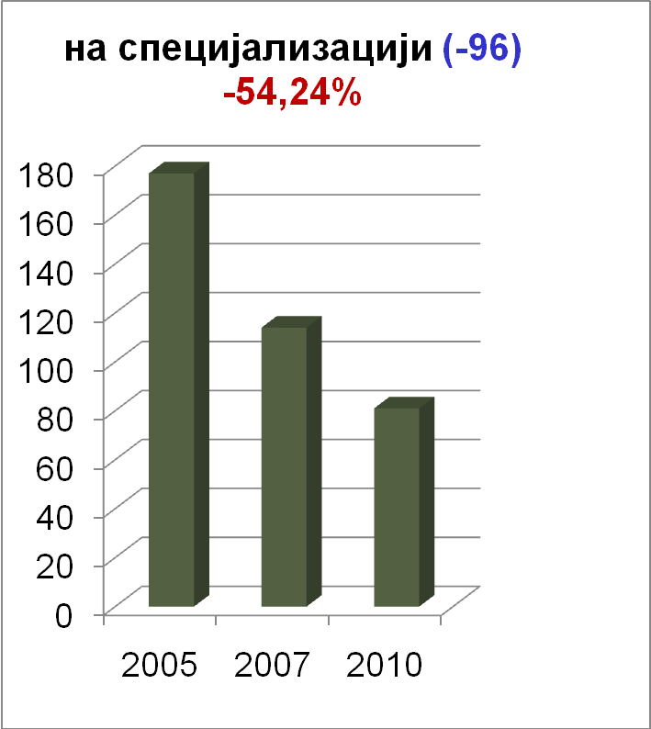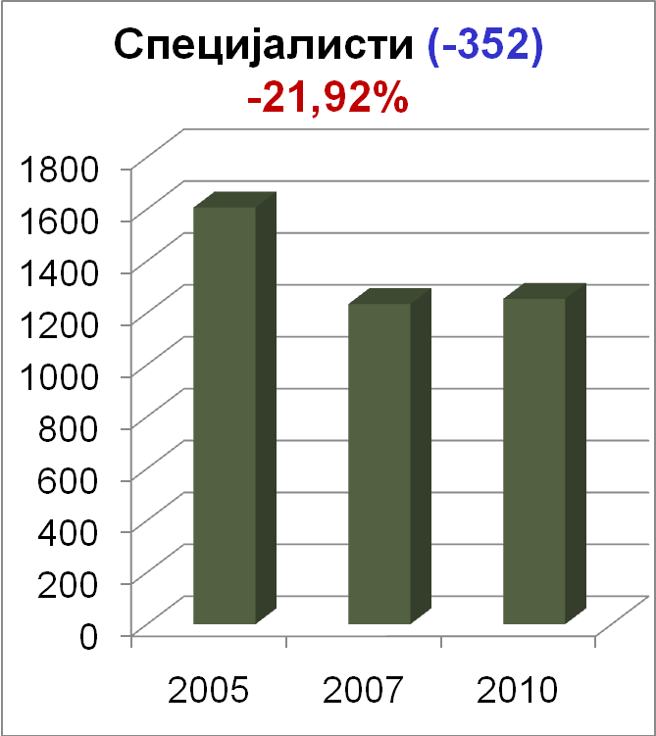
Граф.5 Укупно др на специјализацији 2005-2010. Граф.6 Укупно др специјалиста 2005-2010.
Здравствени радници (средња стручна спрема) у стоматолошкој служби
У табели 11 и на графиконима 7 и 8 дат је приказ броја здравствених радника са средњом стручном спремом у периоду 2005-2010. година у Републици Србији.
Таб.11 Број стоматолошких здравствених радника са средњом стручном спремом у периоду 2005-2010. у Републици Србији
Република Србија | Зубни техничари | Зубни асистенти
2005 | 1452 | 3148
2007 | 955 | 1412
2010 | 873 | 2362
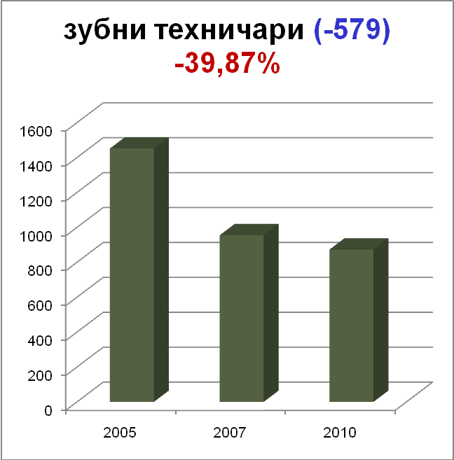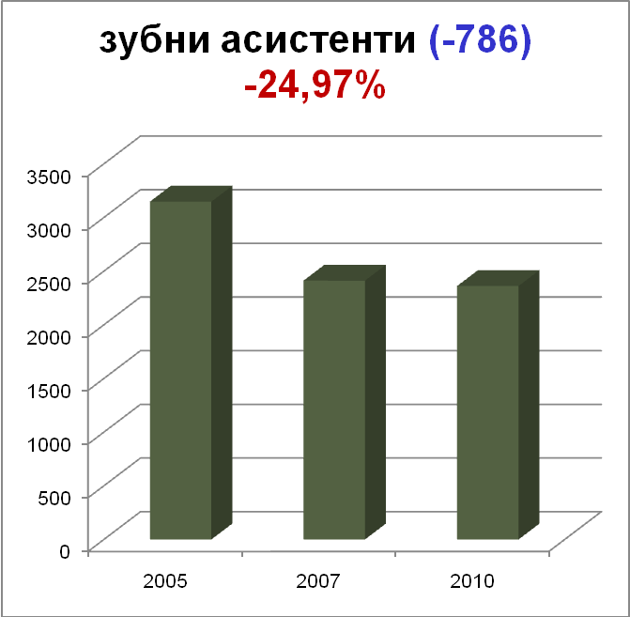
Граф.7 Број зубних техничара у периоду 2005-2010. Граф.8 Број зубних асистената у периоду 2005-2010.

У циљу анализе пружених стоматолошких услуга у примарној здравственој заштити у периоду 2005-2010. године упоређиван је број следећих активности и интервенција: укупан број посета стоматологу, број првих посета, пломбирање зуба без лечења, пломбирање зуба са лечењем, број извађених зуба, остале хируршке интервенције, број издатих покретних зубних протеза, број фиксних зубних протеза, број ортодонтских апарата као и лечење меких ткива уста.
Подаци су приказани у табели 12 и на графиконима 9, 10, 11, 12, 13, 14, 15, 16, 17 и 18.

Таб.12 Број стоматолошких услуга у примарној здравственој заштити у периоду 2005-2010. у Републици Србији
Република  Србија | Укупно  посете | Прве  посете | Пломб. зуби без лечења | Пломб. зуби са леч. | Извађени зуби | Остале интерв. | Покретне  протезе | Фиксне  протезе | Ортод. | Лечење меких  ткива
2005 | 6.189830 | 2.520314 | 1.397409 | 482357 | 1.240860 | 789206 | 84941 | 52200 | 585959 | 784618
2007 | 4.474986 | 1.522289 | 1.001423 | 253438 | 746414 | 634945 | 56997 | 34507 | 580530 | 304328
2010 | 5.070413 | 1.449270 | 968763 | 252347 | 712260 | 791479 | 81515 | 44219 | 467011 | 336013

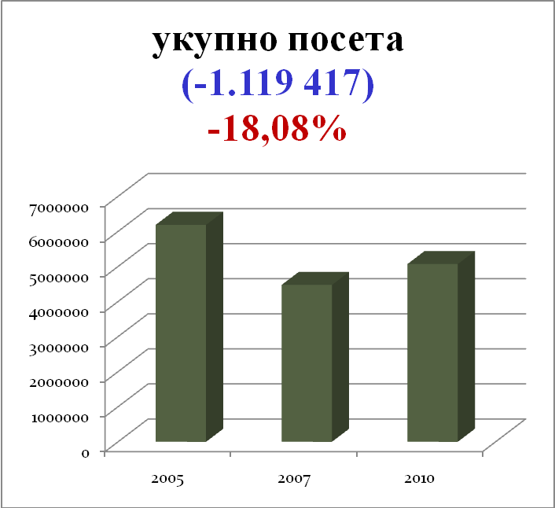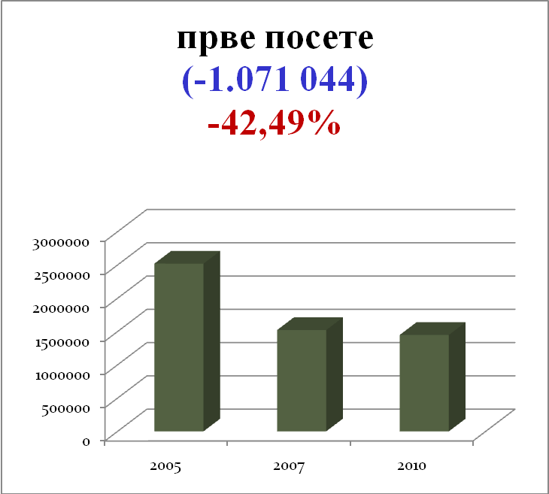
Граф 9 Број укупних посета у пероду 2005-2010. г. Граф 10 Број првих посета у пероду 2005-2010. г.
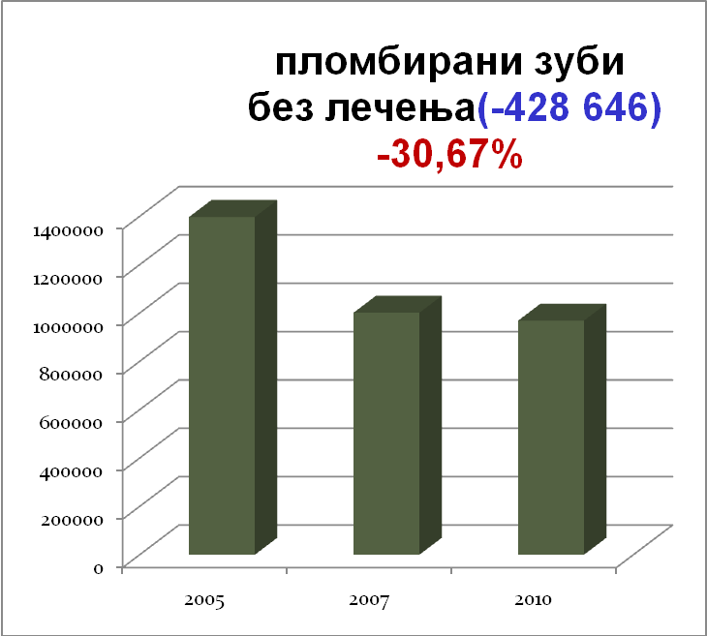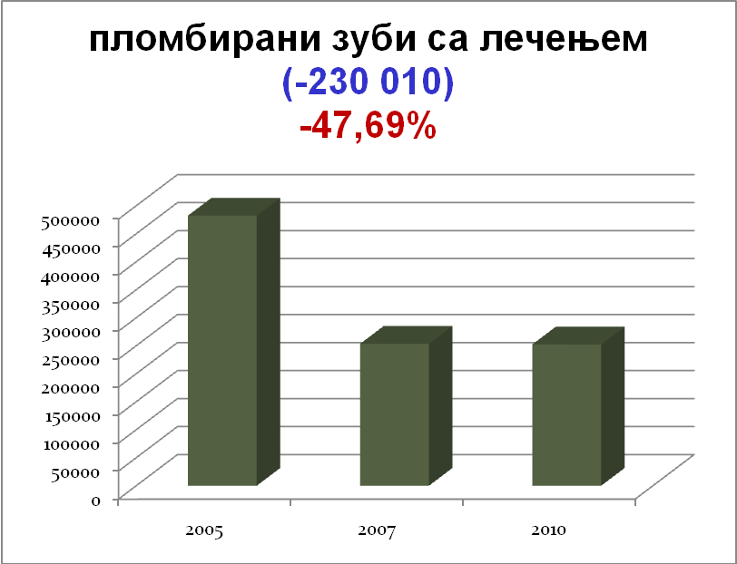
Граф 11 Број пломбираних зуба без лечења 2005-2010. г. Граф 12 Број пломбираних зуба са лечењем 2005-2010. г.
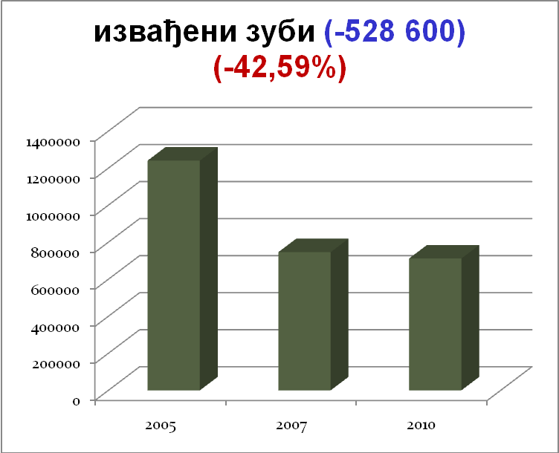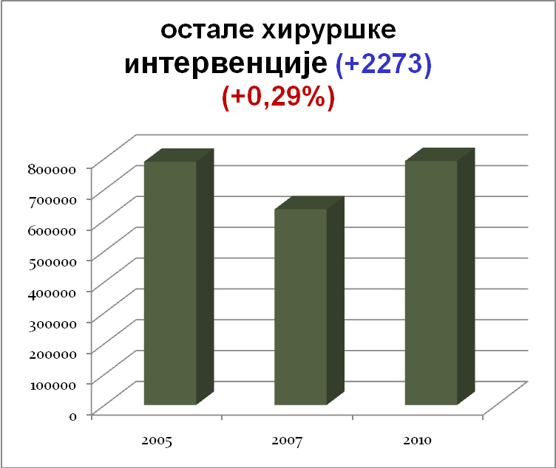
Граф 13 Број извађених зуба 2005-2010. г Граф 14 Број осталих хируршких интервенција 2005-2010. г
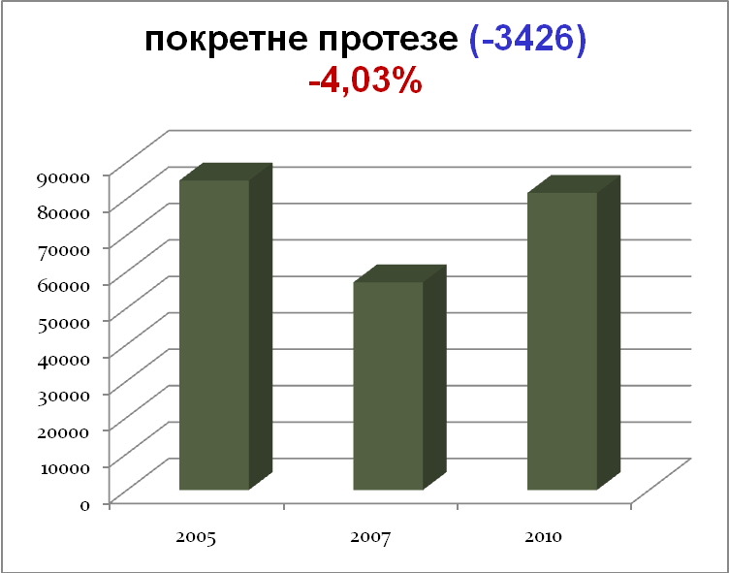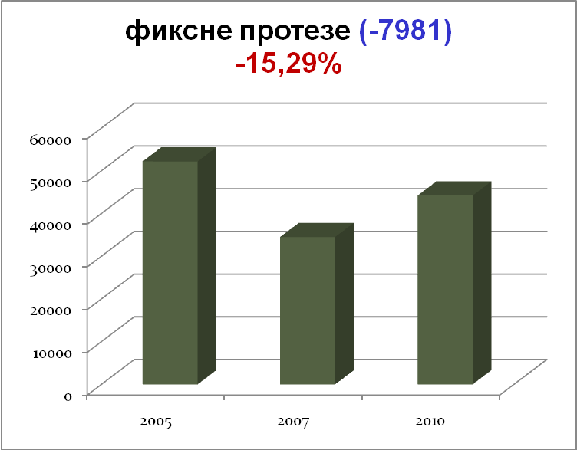
Граф 15 Број покретних протеза 2005-2010. г Граф 16 Број фиксних протеза 2005-2010. г

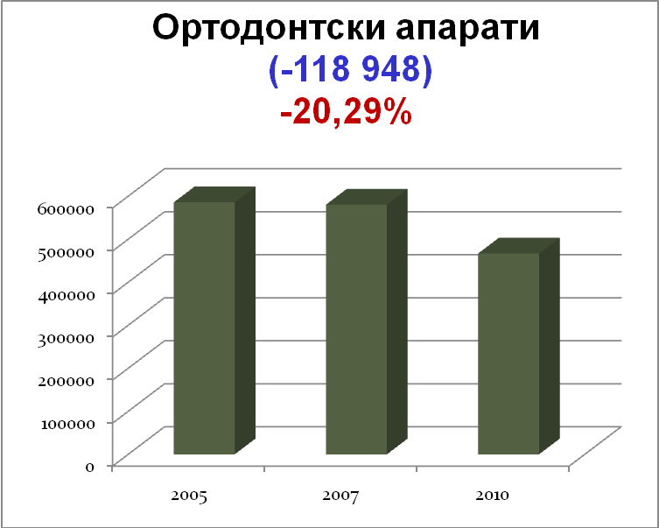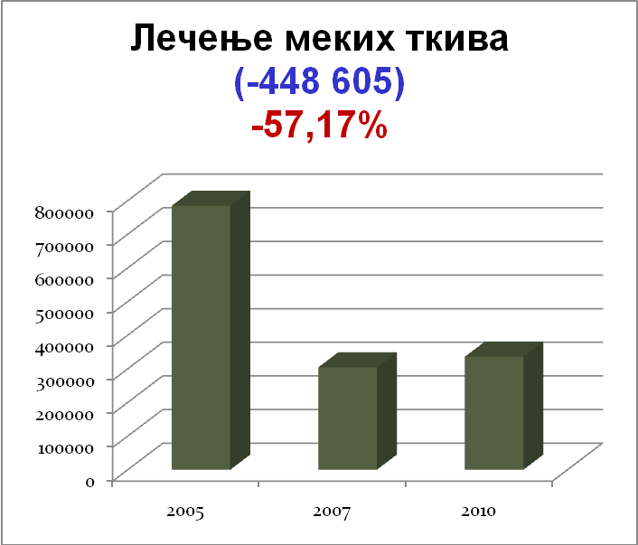
Граф 17 Број ортодонтских апарата 2005-2010. г. Граф 18 Број лечења меких ткива 2005-2010. г.

У приказаној табели 12 и графиконима од 9-18 евидентан је пад броја пружених стоматолошких услуга од -18,08 до -57,17% у периоду од 2005-2010. године, са изузетком „остале хируршке интервенвије“ (+0,29%) за које су пацијенти добијали упуте, као и издат број „акрилатних тоталних и субтоталних протеза код особа старијих од 65 година живота„ (-4,03%) које су обухваћене Законом о здравственом осигурању из 2005 и 2011. године

ЗАКЉУЧАК
Да ли се изменама Закона о здравственом осигурању из 2005. и 2011. које су се односиле на стоматолошку здравствену заштиту постигло оно што се желело?
- Стоматолошка здравствена заштита становника Републике Србије је на основу изнетих података знатно редукована.
- Здравље уста и зуба би требало данас, а сигурно је да треба и на даље да буде на знатно вишем нивоу.
- У стању када је већина грађана Србије прилично материјално угрожена, овим изменама закона које се односе на стоматолошку здравствену заштиту, према којима се све услуге плаћају (са малим изузетцима), становништво Србије ускраћено је за један веома важан аспект здравствене заштите.

ПРЕДЛОГ МЕРА ЗА УНАПРЕЂЕЊЕ СТОМАТОЛОШКЕ ЗДРАВСТВЕНЕ ЗАШТИТЕ ДЕЦЕ И ОДРАСЛИХ У СРБИЈИ

Интервенције у примарној здравственој заштити на терет фонда здравственог осигурања
У дечјој популацији
- Примена програма превентивне стоматолошке здравствене заштите код деце и омладине, што би у будућности многоструко смањило трошкове лечења каријеса и комплокације истих;
- Редуковати цене ортодонских апарата код деце;
У популацији одраслих
- Један стоматолошки преглед годишње и један контролни преглед , по потреби
- Пломбирање примарних кариозних лезија, без лечења компликација каријеса
- Екстракције зуба са пародонтопатијом и у случају медицинске индикације
- Покретне, парцијалне и тоталне зубна протезе, без обзира на старост пацијента, на три године
- Дијагностика и терапија акутних обољења меких ткива усне дупље;
- Уклањање меких и чврстих наслага са зуба једампут годишње уз контролу одржавања оралне хигијене;
- Одобрити да стоматолози из установа примарне здравствене заштите упуте пацијенте на допунске прегледе и лечење у Клинике са секундарним и терцијарним нивоом здравствене заштите;
- Омогућити да у свим наставним базама Стоматолошког факулттета у Београду и стоматолошким Клиникама Медицинских факултета у Новом Саду, Нишу, Крагујевцу и Косовској Митровици све интервенције које пружају студенти на клиничким вежбама буду за пацијенте бесплатне.
Студенти на вежбама стичу вештине које су им у будућем раду неопходне, али због плаћања свих стоматолошких услуга (са малим изузетцима) редукована је практична настава студената тако да дипломирају са мање практичног знања и вештина.

Овим предлогом мера за унапређење стоматолошке здравствене заштите би пацијети од дечјег доба до пуне старости имали више здравља уста и зуба, што би се сигурно одразило и на опште здравље становништва Рапублике Србије, а овај сегмент здравствене заштите сигурно добио место који му припада.

